Продуктивная деятельность (рисование).

Тема занятия «Лучики для солнышка»
Цель: продолжать учить детей рисовать прямые линии в разных направлениях. Задача: - воспитывать интерес к изобразительной деятельности; - закрепление понятий «один» и «много»; - закрепление знания цвета «жёлтый».
Коррекционная цель: развитие микрокоординации движения пальцев рук. Раздаточный материал: картинка с изображением солнца (с лучиками) в небе; альбомный лист с изображением солнца (без лучиков); желтая гуашь; кисть, баночка с водой.
Ход занятия: Обратите внимание ребёнка на то, как светло в комнате. Солнышко заглянуло к нам в окошко, и его лучи осветили все вокруг. Как ярко светит солнце! Согревает и радует нас каждый день!
Покажите ребёнку картинку с изображением солнца (с лучиками) в небе. На картинке желтое круглое солнышко, которое направило свои лучики в разные стороны. Какой формы солнышко? Какого цвета солнышко? Сколько у солнышка лучиков, много или один ?
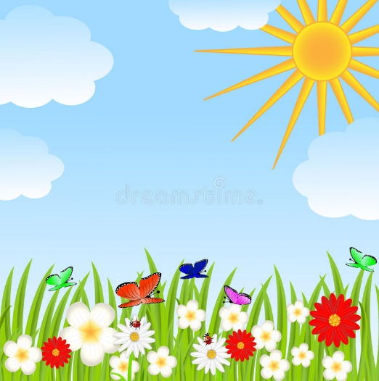
Прочитайте стих:
Встало утром солнышко
И гулять отправилось
И на нашей улице
Всё ему понравилось
Побежало солнышко
Золотой дорожкой
И попало солнышко
Прямо к нам в окошко


Обратите внимание ребёнка, на альбомный лист с нарисованным желтым кругом на небе.

Чего то не хватает нашему солнышку. Чего не хватает солнышку, чтоб оно ещё сильнее засияло и заулыбалось? У солнышка нет лучиков, оно забыло протянуть их нам. Давай вместе нарисуем ему лучики.

Перед тем как начать рисовать сделайте с ребёнком пальчиковую гимнастику (разомните пальцы). Под кустом играют в прятки, шаловливые лисятки (стучат пальцами по столу) А лиса для малышей, ловит в зарослях мышей (сжимают и разжимают кулаки) (Повторить 2-3 раза ).

Рисуем лучики: Перед тем как начать рисовать, ещё раз уточните у ребёнка какого цвета солнышко. Возьмите кисть и покажите ребёнку как рисовать лучики, проводите прямые линии от края круга в разных направлениях. Далее вместе с ребёнком.


Лучики у солнышка везде: и сбоку, и вверху, и внизу. Ему надо много лучиков, чтобы всех-всех обогреть: и ребят, и деревья, и травку, и цветы, и животных.

Вместе с ребёнком рассмотрите нарисованные лучики и закрепите пройденную работу (Что мы рисовали? Какого цвета лучики? Много лучиков или один ? и.т.п.). Обязательно похвалите ребёнка за рисунок.

